Синтез и изучение спектральных свойств флуоресцентных красителей на основе 1,8-нафталимида для биологического применения
Тюпакова Д.Е.¹, Павлова М.А², Панченко П.А.^{1,2}, Федорова О. А.^{1,2}
Студент, 2 курс магистратуры
¹Российский химико-технологический университет им. Д.И. Менделеева, факультет нефтегазохимии и полимерных материалов, Москва, Россия
²Институт элементоорганических соединений им. А.Н. Несмеянова РАН, Москва, Россия
E-mail: dashatup28367@gmail.ru
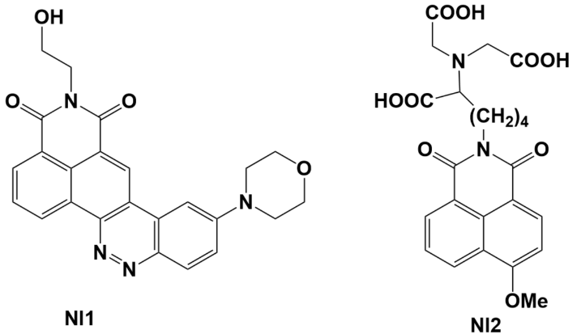
Производные 1,8-нафталимида являются эффективными люминофорами. Благодаря высокой фотостабильности, большим значениям Стоксова сдвига и высокой чувствительности оптических свойств к природе вводимых заместителей широко востребованы для применения в области флуоресцентной визуализации [1]. Данное исследование направлено на получение и изучение оптических свойств двух новых производных 1,8-нафталимида NI1 и NI2 (рис.1).
Рис. 1. Структуры соединений NI1 и NI2

Хромофорная система 1,8-нафталимида в составе соединения NI1 расширена за счет аннелированного циннолинового фрагмента. Кроме того, NI1 содержит электронодонорный морфолиновый заместитель для эффективного переноса заряда при фотовозбуждении. В данной работе описан синтез, исследованы спектрально-люминесцентных свойств красителя NI1. Также, рассмотрена способность NI1 к генерации синглетного кислорода. Фотостабильность, флуоресценция в терапевтическом окне прозрачности биологических тканей и возможность образования синглетного кислорода позволяет рассматривать его применения в составе конъюгата для фотодинамической терапии.
Соединение NI2 содержит в своем составе фрагмент нитрилотриуксусной кислоты – известного эффективного комплексона для катиона никеля [2] и может найти применение в качестве флуоресцентной метки для гистидин-меченных белков. Нами было показано, что никелевый комплекс соединения NI2 способен хелатироваться с фрагментами гистидина, при этом флуоресценция нафталимидного остатка позволяет распознать гистидин-меченный белок на хроматограмме при его выделении и очистке [3].

Работа выполнена при финансовой поддержке проекта РНФ № 24-73-00359.
Литература
- Nie W., Hu. L. Design of 1,8‐Naphthalimide‐Based Fluorescent Functional Molecules for Biological Application: A Review // ChemistrySelect. 2024. Vol. 9. P. e202303779.
- Lata S., Reichel A., Brock R. et. al. High-affinity adaptors for switchable recognition of histidine-tagged proteins // J. Am. Chem. Soc. 2005. Vol. 127. P. 10205-10215.
- Pavlova M.A., Vlaskina A.V., Tyupakova D.E, et al. In-gel detection of His-tagged proteins with 4-methoxy-1,8-naphthalimide based fluorescent probe // Mendeleev Commun. 2025. Vol. 35. P. 681-683.

